САНКТ-ПЕТЕРБУРГСКИЙ НАЦИОНАЛЬНЫЙ ИССЛЕДОВАТЕЛЬСКИЙ УНИВЕРСИТЕТ ИТМО

Дисциплина: Бэк-энд разработка Отчет

Лабораторная работа 5

Миграция написанного API на микросервисную архитектуру

Выполнила: Едигарева Дарья
Группа К3339

Проверил: Добряков Д. И.

Санкт-Петербург 2026 г.

Задача
Выделить самостоятельные модули в приложении. Разделить API на микросервисы (≥3).
Настроить сетевое взаимодействие (gateway, внутренняя сеть). Внедрить IoC/DI по контрактам.

Архитектура Сервисы:
Auth+Users: регистрация, логин, хранение пользователей. Vacancies: компании и вакансии, поиск.
Profiles: профили соискателей, резюме, опыт, образование.

Внешняя маршрутизация через Nginx gateway:
/api/auth/* → Auth
/api/vacancies/* → Vacancies
/api/profiles/* → Profiles gateway/nginx.conf
events {} http {
server { listen 80;
client_max_body_size 10m;

rewrite ^/api/(auth|vacancies|profiles)/docs$ /api/$1/docs/ permanent;

location = /register { return 307 /api/auth/register; } location = /login { return 307 /api/auth/login; }

location = /docs { return 307 /api/auth/docs/; } location = /docs/ { return 307 /api/auth/docs/; }

location /api/auth/ {

proxy_pass http://auth_service:8001/; proxy_set_header Host $host; proxy_set_header X-Real-IP $remote_addr;
proxy_set_header X-Forwarded-For $proxy_add_x_forwarded_for;

}

location /api/vacancies/ {

proxy_pass http://vacancies_service:8002/; proxy_set_header Host $host; proxy_set_header X-Real-IP $remote_addr;
proxy_set_header X-Forwarded-For $proxy_add_x_forwarded_for;

}

location /api/profiles/ {

proxy_pass http://profiles_service:8003/; proxy_set_header Host $host; proxy_set_header X-Real-IP $remote_addr;
proxy_set_header X-Forwarded-For $proxy_add_x_forwarded_for;

}

}

}

Настроено:

Проксирование /api/<svc>/ на соответствующий контейнер.
Приведение /api/<svc>/docs к /api/<svc>/docs/ (чтобы корректно работал Swagger UI).
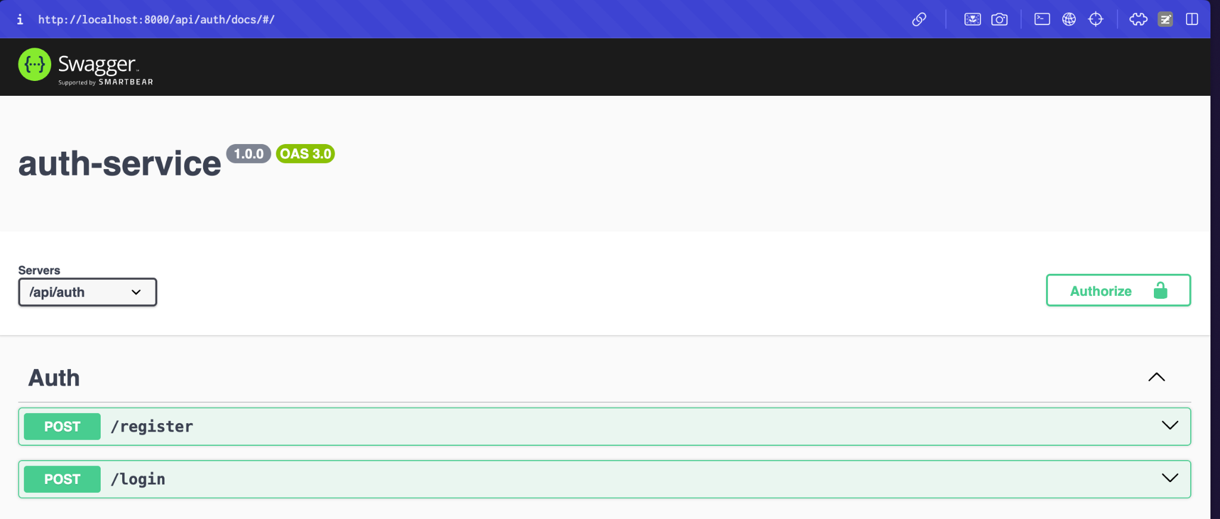
Swagger через gateway доступен по: http://localhost:8000/api/auth/docs/

http://localhost:8000/api/vacancies/docs/

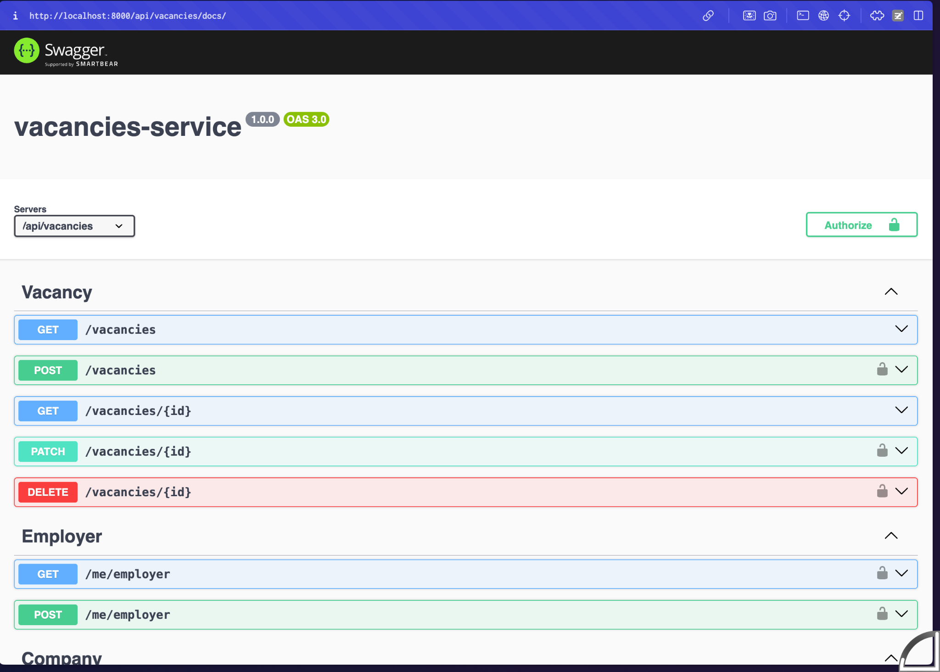
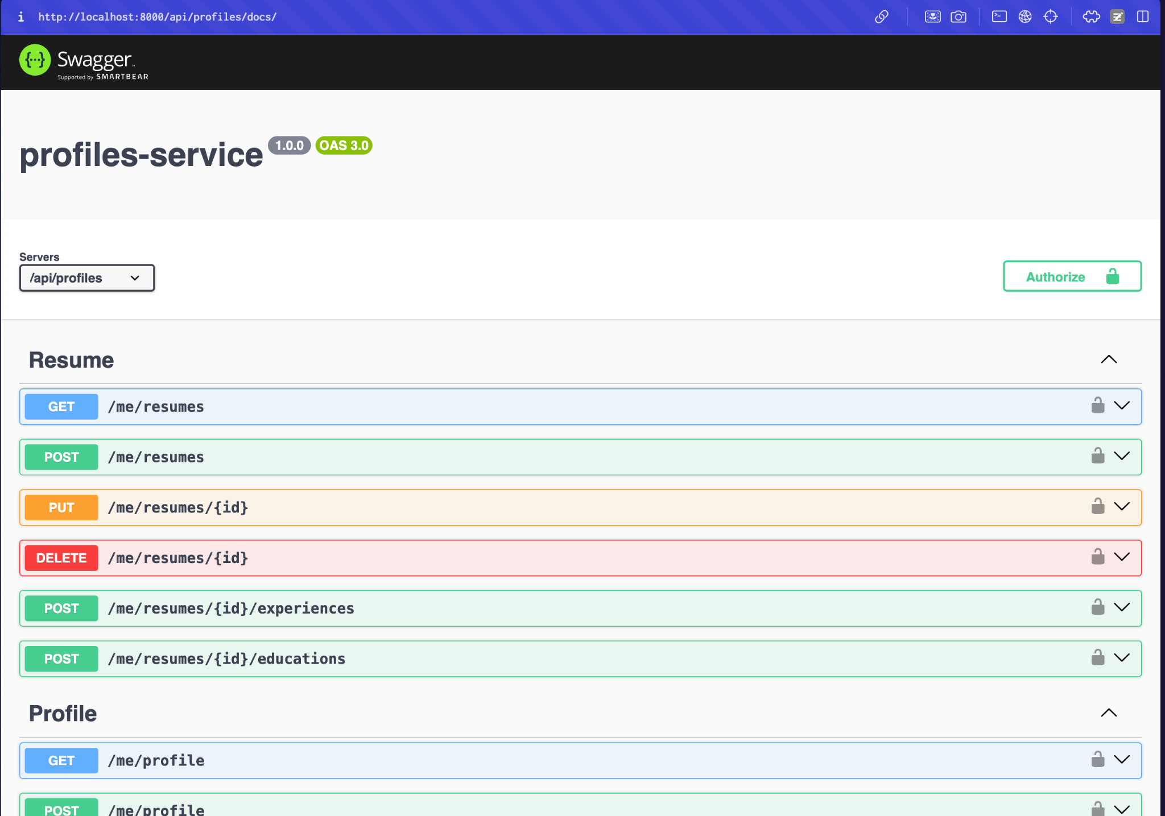
http://localhost:8000/api/profiles/docs/

Контейнеризация
Compose‑файл: docker-compose.micro.yml:
services:

db:

image: postgres:17 container_name: backend_hw2_db environment:
POSTGRES_USER: postgres POSTGRES_PASSWORD: postgres POSTGRES_DB: postgres
ports:

- '5432:5432'

volumes:

- data:/var/lib/postgresql/data

auth-service: build:
context: ./services/auth-service dockerfile: Dockerfile
container_name: auth_service environment:
NODE_ENV: production APP_HOST: 0.0.0.0
APP_PORT: 8001 APP_PROTOCOL: http DB_HOST: db DB_PORT: 5432
DB_USER: postgres

DB_PASSWORD: postgres DB_NAME: postgres JWT_SECRET_KEY: secret
depends_on:

- db expose:
- '8001'

vacancies-service: build:
context: ./services/vacancies-service dockerfile: Dockerfile
container_name: vacancies_service environment:
NODE_ENV: production APP_HOST: 0.0.0.0
APP_PORT: 8002 APP_PROTOCOL: http DB_HOST: db DB_PORT: 5432
DB_USER: postgres DB_PASSWORD: postgres DB_NAME: postgres JWT_SECRET_KEY: secret
depends_on:

- db expose:
- '8002'

profiles-service: build:
context: ./services/profiles-service dockerfile: Dockerfile
container_name: profiles_service environment:
NODE_ENV: production APP_HOST: 0.0.0.0
APP_PORT: 8003 APP_PROTOCOL: http DB_HOST: db DB_PORT: 5432
DB_USER: postgres DB_PASSWORD: postgres DB_NAME: postgres JWT_SECRET_KEY: secret
depends_on:

- db expose:
- '8003'

gateway:

image: nginx:alpine container_name: api_gateway volumes:
- ./gateway/nginx.conf:/etc/nginx/nginx.conf:ro depends_on:

- auth-service

- vacancies-service

- profiles-service ports:
- '8000:80'

volumes: data:

Внутренние сервисы не публикуют порты наружу — только expose, доступ извне только через gateway.
Auth: expose: 8001
Vacancies: expose: 8002
Profiles: expose: 8003
Gateway: ports: 8000:80

Данные и миграции
Одна БД PostgreSQL, три схемы:
Auth — schema: "auth": services/auth-service/src/config/settings.ts Vacancies — schema: "vacancies":
services/vacancies-service/src/config/settings.ts
Profiles — schema: "profiles": services/profiles-service/src/config/settings.ts Источники данных указывают schema и пути к миграциям: (services/*/src/config/data-source.ts)
Миграции:
Есть во всех сервисах: services/*/src/migrations/*init*.ts

В миграциях используется uuid_generate_v4(). Требуется расширение: CREATE EXTENSION IF NOT EXISTS "uuid-ossp";

IoC/DI
Контейнер: tsyringe; паттерн “интерфейс + Symbol‑токен + реализация + регистрация + инъекция”.
Auth:
Контракт+токен: services/auth-service/src/services/auth.types.ts:
import { User } from '../models/User'; export interface IAuthService {
register(email: string, password: string): Promise<User>;

login(email: string, password: string): Promise<{ accessToken: string }>;

}

// Injection token for DI container

export const AUTH_SERVICE = Symbol('IAuthService');

Реализация: services/auth-service/src/services/auth.ts:
@singleton()

export class AuthService implements IAuthService { private readonly userRepo: Repository<User>;
constructor() {

this.userRepo = dataSource.getRepository(User);

}

public async register(email: string, password: string): Promise<User> { const existing = await this.userRepo.findOne({ where: { email } });

if (existing) throw new Error('Email already in use'); const hash = await bcrypt.hash(password, 10);
const user = this.userRepo.create({ email, passwordHash: hash }); return this.userRepo.save(user);
}

public async login(email: string, password: string): Promise<{ accessToken: string
}> {

const user = await this.userRepo.findOne({ where: { email } }); if (!user) throw new Error('Invalid credentials');
const ok = await bcrypt.compare(password, user.passwordHash); if (!ok) throw new Error('Invalid credentials');
const token = jwt.sign({ id: user.id, email: user.email }, SETTINGS.JWT_SECRET_KEY, { expiresIn: 60 * 5 });

return { accessToken: token };

}

}
Регистрация: services/auth-service/src/ioc.ts
export const iocContainer: IocContainer = {

get<T>(controller: ServiceIdentifier<T>): T | Promise<T> { return container.resolve(controller as any);
},

};

// Register interface-based bindings

container.register(AUTH_SERVICE, { useClass: AuthService });

Инъекция: services/auth-service/src/controllers/auth-controller.ts:
class AuthController extends Controller {
constructor(@inject(AUTH_SERVICE) private service: IAuthService) { super(); }

TSOA генерирует swagger.json и Express‑роуты.

Запуск
Поднять контейнеры:
docker compose -f docker-compose.micro.yml up --build -d auth-service vacancies-service profiles-service gateway
Инициализация БД:
Включить расширение UUID в Postgres (однократно). Выполнить миграции:
docker exec -it auth_service npm run migration:run:prod docker exec -it profiles_service npm run migration:run:prod

Вывод
API разделено на три микросервиса (Auth, Vacancies, Profiles), маршрутизируется через Nginx‑gateway, сервисы изолированы во внутренней сети Docker. Для управления зависимостями реализован IoC/DI по контрактам (интерфейс + токен). Документация доступна через gateway. Миграции и схемы БД разнесены по сервисам; для UUID требуется uuid-ossp. Архитектура стала модульной и расширяемой;

